Dokumentáció / Drótváz
  - Haberle Tamás, Kabai Zsombor, Perák Attila

Feladat leírás
A vizsgaremek célja, hogy a fotózás szerelmesei a saját munkáit feltöltve szakmai, építő kritikákat fogadhassanak és írhassanak és ezzel egy jó fotós közösséget kiépíteni. Ez egy fotó megosztó oldal, de a közösségi média oldalakkal szemben a mi oldalunk szakmai adatokkal dolgozik, ezzel szakmai közösséget kiépítve, ahol lehetőség nyílik a tanulásra és a fejlődésre (pl.: kamera típusa, objektív típusa, rekeszérték, esetleg telefon márka stb.). Ez az oldal nem csak profiknak vagy haladóknak szól. Szívesen várunk kezdőket, akik szeretnének jobb fotósok lenni. Célunk, hogy lehetőséget adjunk a fotósoknak és művészeknek, hogy megosszák alkotásaikat egy inspiráló közösségben.

Csapatfelosztás

Kabai Zsombor : Modell
Perák Attila : Controller
Haberle Tamás: View

Ezek a feladatkiosztások eltérhetnek, ha valaki segítséget kér a másiktól. Azért osztottuk fel a feladatokat így, mert úgy véljük, hogy mindenki az adott részhez ért a legjobban.

Drótváz

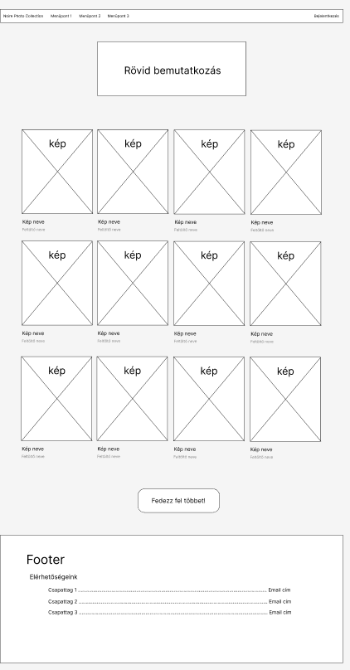

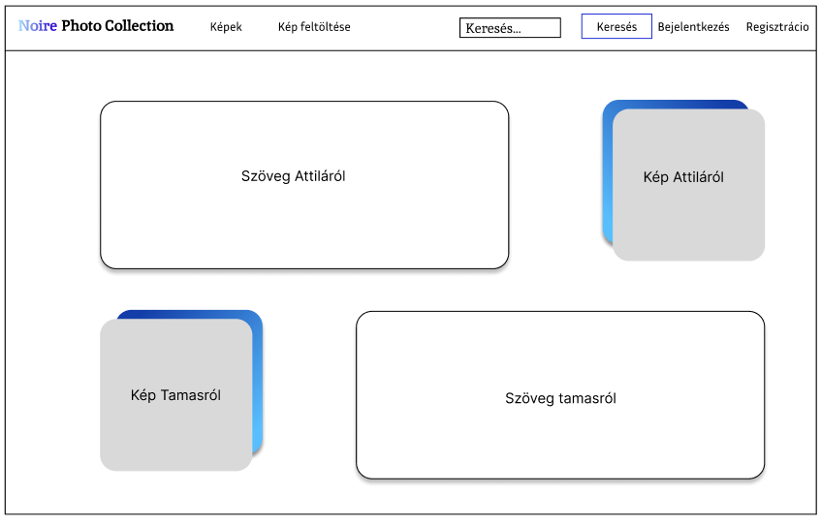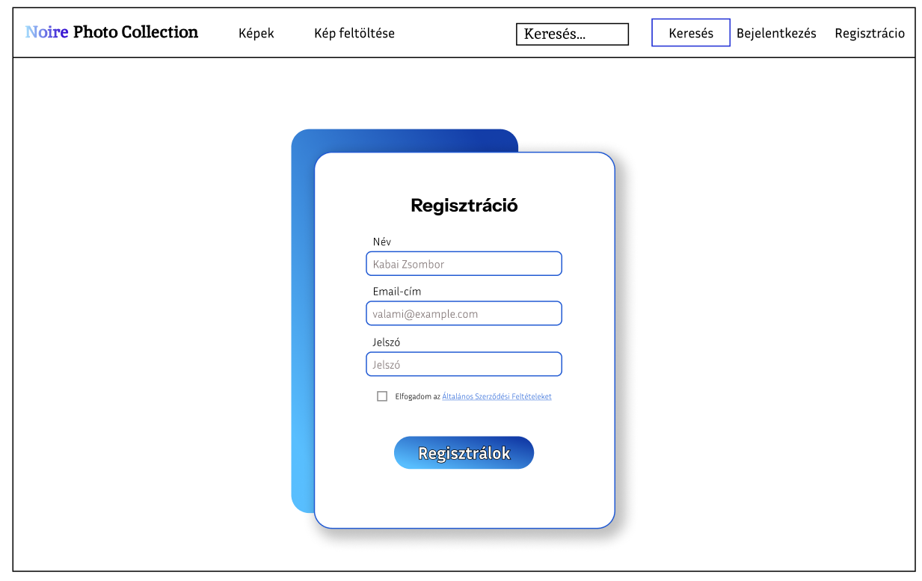
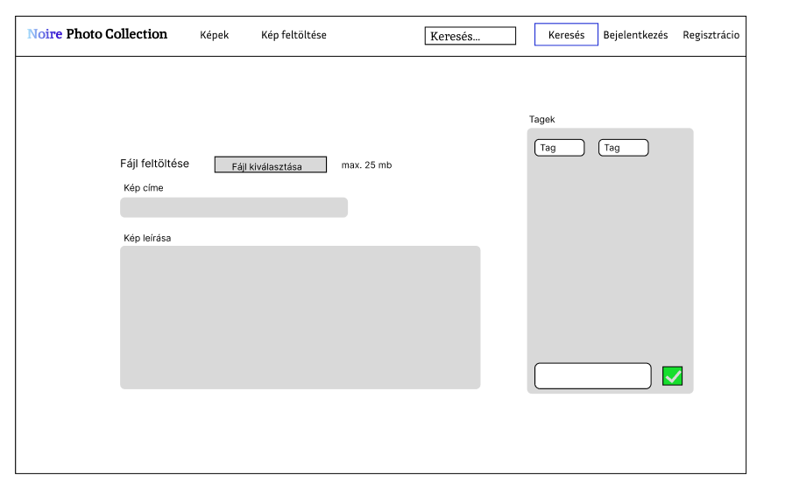
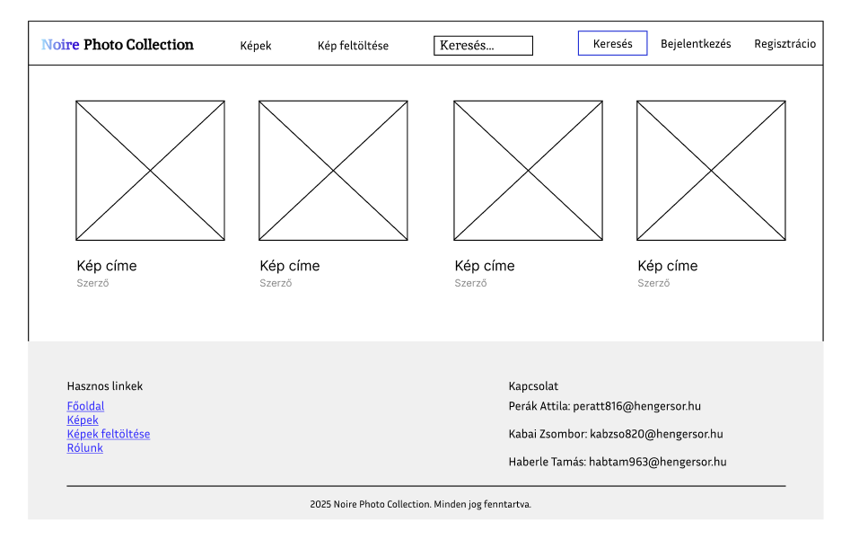

Adatbázis UML

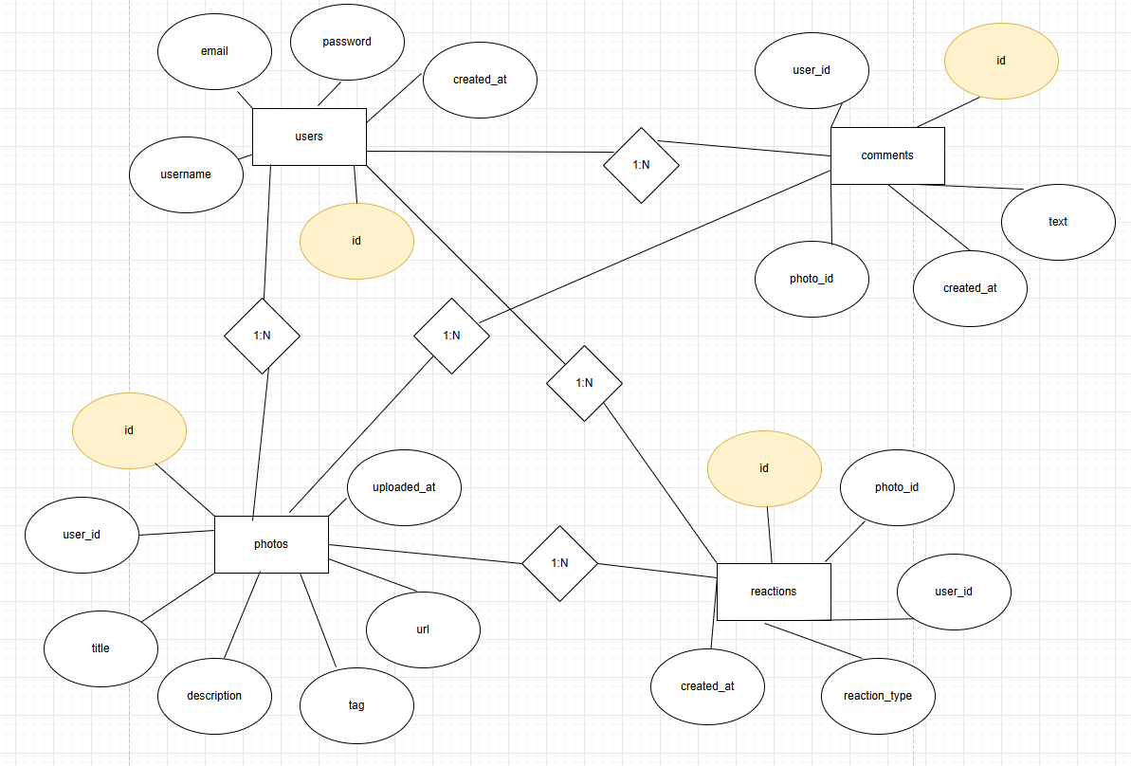

Pár API terv elemzése

Autentikációs modul
POST /api/register
Felhasználó regisztrálása.
A kliens elküldi a felhasználónevet, e-mailt és jelszót.
A szerver ellenőrzi, hogy az e-mail már létezik-e, majd a jelszót titkosítja és elmenti az adatbázisba.
Cél: biztonságos regisztrációs folyamat.
POST /api/login
Bejelentkezés e-mail és jelszó alapján.
Sikeres azonosítás után a szerver JWT tokent ad vissza, amit a kliens minden védett kéréshez csatol.
Cél: a felhasználók azonosítása és munkamenet fenntartása.

Képfeltöltő modul
POST /api/upload
Hitelesített felhasználó képet tölthet fel fájl formájában, leírással és tagekkel.
A képfájl a szerveren kerül tárolásra, az adatok (cím, leírás, útvonal, tagek) az adatbázisba.
Cél: képek biztonságos feltöltése és metaadatok kezelése.
GET /api/latest-images
A legutóbb feltöltött képek lekérdezése, a kliens főoldalára.
Tartalmazza a feltöltő nevét, leírást, tageket, like-számot.
Cél: a közösségi hírfolyam megjelenítése.

Komment modul
GET /api/images/:id/comments
Egy adott képhez tartozó kommentek betöltése, felhasználónevekkel és like-információval.
Cél: felhasználói interakciók megjelenítése a képek alatt.
POST /api/images/:id/comments
Hitelesített felhasználó új kommentet írhat egy képhez.
Az adat az adatbázisba kerül, a kliens újra lekérheti a friss kommentlistát.
Cél: hozzászól

